9.14.

@RestController
相当于@Controller+@ResponseBody两个注解的结合，返回json数据不需要在方法前面加@ResponseBody注解了，但使用@RestController这个注解，就不能返回jsp,html页面，视图解析器无法解析jsp,html页面

@ApiOperation
@ApiOperation不是spring自带的注解是swagger里的
com.wordnik.swagger.annotations.ApiOperation;
@ApiOperation和@ApiParam为添加的API相关注解，个参数说明如下：
@ApiOperation(value = “接口说明”, httpMethod = “接口请求方式”, response = “接口返回参数类型”, notes = “接口发布说明”）；其他参数可参考源码；
@ApiParam(required = “是否必须参数”, name = “参数名称”, value = “参数具体描述”）
实际项目中非常需要写文档，提高Java服务端和Web前端以及移动端的对接效率。
Swagger是当前最好用的Restful API文档生成的开源项目，通过swagger-spring项目
实现了与SpingMVC框架的无缝集成功能，方便生成spring restful风格的接口文档，
同时swagger-ui还可以测试spring restful风格的接口功能。

@Postmapping开发过程IDEA提示如将@RequestMapping(value="/abc" , method = “RequestMethod.POST”)替换成@PostMapping。现对@PostMapping的实现。

POJO： 普通实体类

查询IP地址
Cmd 进入窗口后ipconfig/all 查看ipv4地址
100.119.139.182

StringUtils类

ApplicationEventPublisher类

@Async介绍
在Spring中，基于@Async标注的方法，称之为异步方法；这些方法将在执行的时候，将会在独立的线程中被执行，调用者无需等待它的完成，即可继续其他的操作。
如何在Spring中启用@Async

@Transactional
rollbackFor()
在项目中，@Transactional(rollbackFor=Exception.class)，如果类加了这个注解，那么这个类里面的方法抛出异常，就会回滚，数据库里面的数据也会回滚。

9.15.

数据库不存在

数据不允许为UTF-8

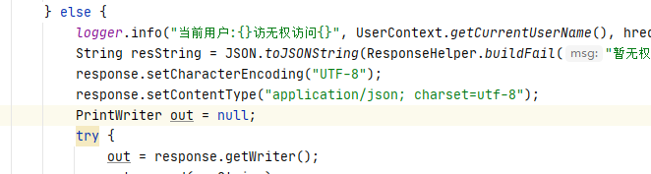

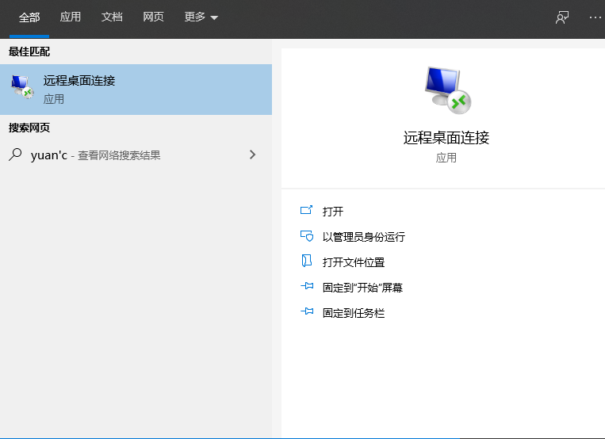
本地IP端口

Postman使用：
查看报错
查看需要配置哪些字段信息
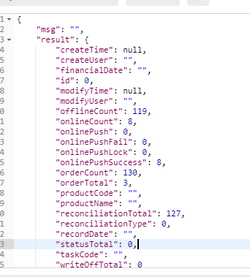
9.16

数据库创建语句看好，不要有多余的括号和空格

当mybatis传参为一个对象时，mybatis会自动创建一个Map来进行Key-Value映射，方便取值。

- 完成微派V1.83需求结算合计 完成度：100% 等待测试
- 微派V1.83测试用例评审
- 总结微派V1.83需求 完成度： 100%
用时：5，1，3

9.17

@RequestMapping参数

为了能用请求的媒体类型来产生对象, 你要用到 @RequestMapping 的 produces 元素再结合着 @ResponseBody 注解。
会产生一个 JSON 响应

@Null 被注释的元素必须为null
@NotNull 被注释的元素不能为null
@AssertTrue 被注释的元素必须为true
@AssertFalse 被注释的元素必须为false
@Min(value) 被注释的元素必须是一个数字，其值必须大于等于指定的最小值
@Max(value) 被注释的元素必须是一个数字，其值必须小于等于指定的最大值
@DecimalMin(value) 被注释的元素必须是一个数字，其值必须大于等于指定的最小值
@DecimalMax(value) 被注释的元素必须是一个数字，其值必须小于等于指定的最大值
@Size(max,min) 被注释的元素的大小必须在指定的范围内。
@Digits(integer,fraction) 被注释的元素必须是一个数字，其值必须在可接受的范围内
@Past 被注释的元素必须是一个过去的日期
@Future 被注释的元素必须是一个将来的日期
@Pattern(value) 被注释的元素必须符合指定的正则表达式。
@Email 被注释的元素必须是电子邮件地址
@Length 被注释的字符串的大小必须在指定的范围内
@NotEmpty 被注释的字符串必须非空
@Range 被注释的元素必须在合适的范围内

定义自定义转换器用注解 @DateTimeFormat 和 @JsonFormat 注解 入参出参格式化

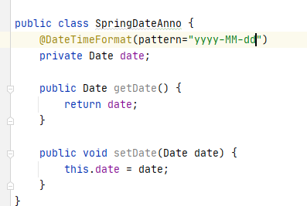
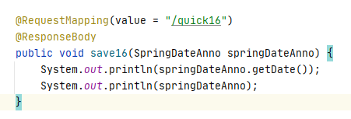
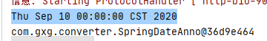

- 熟悉 idea 2.熟悉maven 3.国庆之前写一个springBoot+junit+mockitos 4.熟悉github

SpringBoot与JUnit+Mockito 单元测试

- 学习微派V1.83其他需求解决方法
- 微派项目组迭代回顾会议
- 学习微派架构所需技能
预计工时： 4，1.5，4

在Bitbucket里增加fork
1.点击fork
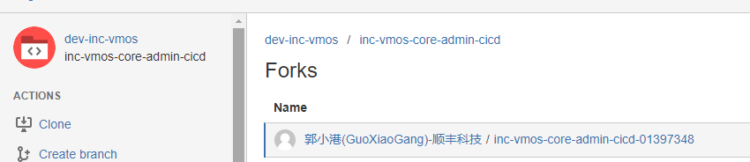
2.在name后增加工号
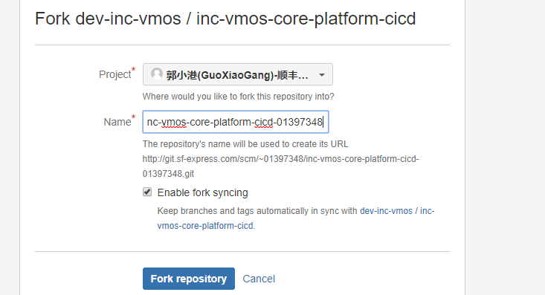
3结果
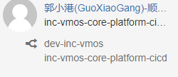

Swgger注释
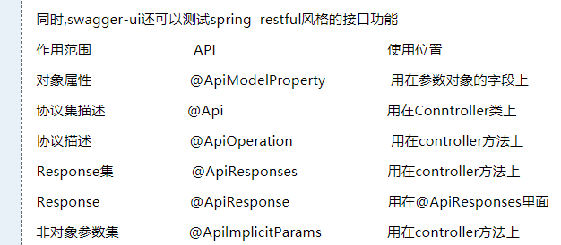

9.18

Replace into： 插入否则跟新，意思是如果没有冲突的数据就直接插入，如果有冲突的数据，根据主键或唯一键更新相应的值
Index就是标签
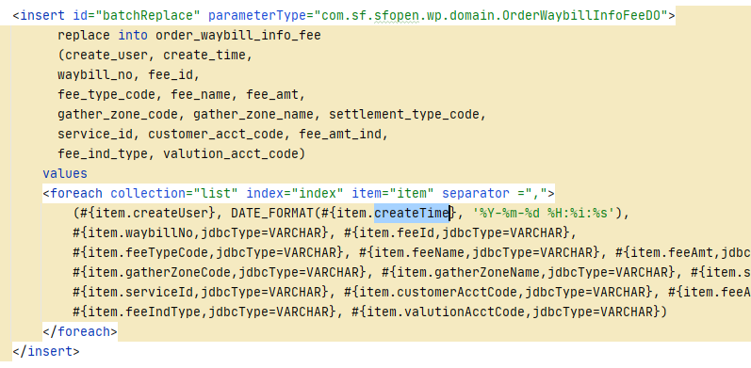
这段代码的意思是插入值 replace into 表名（字段，字段） values（），（），（）

- 微派V1.83 bug修改
- Sharding-jdbc学习总结
- 微派V1.83Showcas

预计工时：3,4,1

